Смотр-конкурс на определение лучшего предприятия торговли
«Магазин для покупателя» на территории
Устьянского муниципального округа

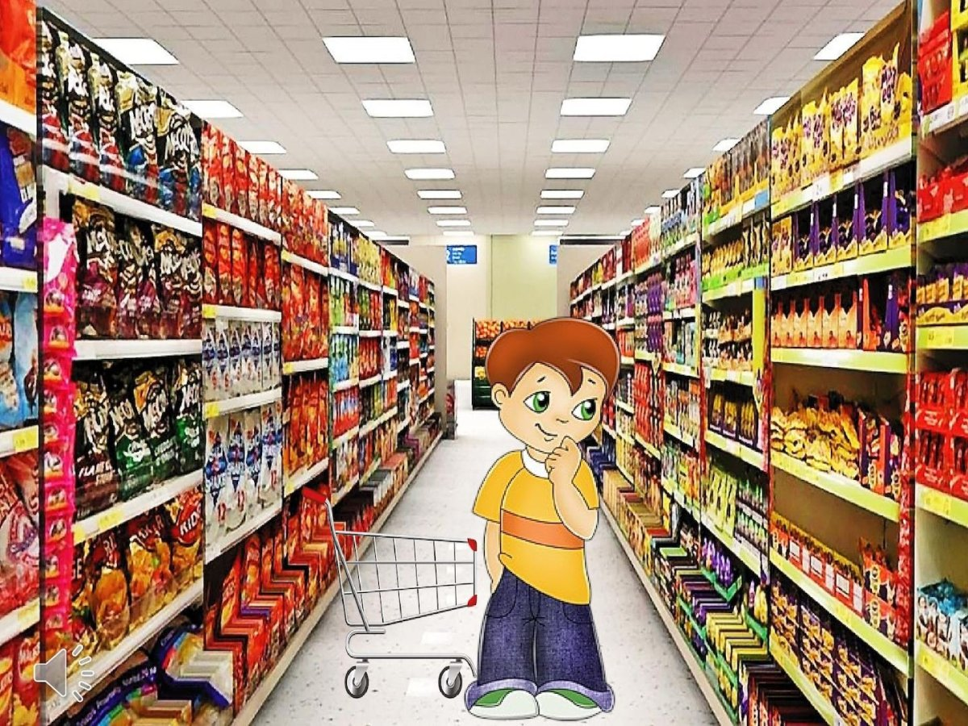

К Дню работника торговли, в целях улучшения качества торгового обслуживания населения, администрация Устьянского муниципального округа объявляет смотр-конкурс на определение лучшего предприятия торговли «Магазин для покупателя».
Участниками конкурса признаются все магазины, осуществляющие розничную торговлю на территории Устьянского муниципального округа в населенных пунктах с численностью более пятисот человек независимо от организационно-правовой формы собственности, с предоставлением заявок на участие в конкурсе в устной форме по телефону: +7(818-55) 5-11-88, +7(931) 403-49-40 или на адрес эл.почты: eco-torg2023@mail.ru с срок до 14 июля 2024 года.
Все условия конкурса прописаны в Положении о проведении смотра-конкурса на определение лучшего предприятия торговли «Магазин для покупателя» на территории Устьянского муниципального округа (Приложение 1).
Результаты подведения конкурса будут опубликованы на официальном сайте Устьянского муниципального округа.
Прилагается информация для применения с требованиями законодательства к вывеске торгового предприятия, к «Уголку потребителя» и к ценникам на товары в 2024 году.

Приложения: 1. Постановление от 13 июня 2024 года № 1259 «О проведении смотра-конкурса на определение лучшего предприятия торговли «Магазин для покупателя» на территории Устьянского муниципального округа».
2. Положение «О проведении смотра-конкурса на определение лучшего предприятия торговли «Магазин для покупателя» на территории Устьянского муниципального округа».
3. Полезная информация для участников смотра-конкурса на определение лучшего предприятия торговли «Магазин для покупателя».

